Sac à album
Les amis d’Elmer

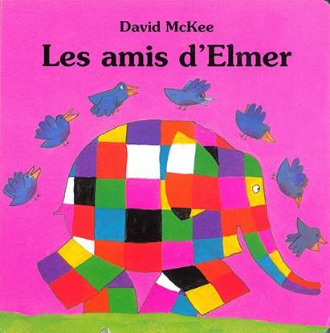 | Aujourd'hui, votre enfant a emprunté  le « sac à album »  Les amis d’Elmer  de David McKee
Ce livre a été lu en classe. Votre enfant connaît déjà l’histoire.
 | Ce sac contient des « petits plus » :  - un masque d’Elmer à fabriquer  - 1 jeu de kim avec Elmer et ses amis
Contenu du sac :
- L’album « Les amis d’Elmer »
- Une pochette avec le matériel pour fabriquer le masque (feuille cartonnée avec le masque à colorier et à découper, un élastique)
- Le jeu de kim (9 cartes animaux et la règle du jeu)

 | Votre enfant a emprunté ce sac pour le week-end (ou les vacances).  Merci de prendre soin de tout le contenu du sac…  Pour permettre à ce « sac à album » de circuler parmi tous les enfants qui le souhaitent, merci de le rapporter au plus tard, le jeudi suivant l’emprunt, en vérifiant qu’il soit bien complet.

Je vous souhaite une bonne lecture et de beaux moments d’échanges et de jeux avec votre enfant.

Emilie Couturier

